Zoomの使い方

ジュニアドクター鳥海塾

目次
1. 入室方法 1
1.1. IDとパスワードを入力して入る場合 1
1.2. s4上のリンクから入る場合 2
2. 操作方法 2
2.1. 各種アイコンの説明 2
2.2. その他の機能 4
3. 音声トラブルの原因と対応 4
3.1. ミュートになっている 4
3.2. 入室時にマイクやスピーカーへのアクセスを許可していない 5
3.3. 音声の出力先設定が違う 6
3.4. 音は聞こえるが小さい 7
3.5. PC本体の音量が小さくなっている 7
3.6. バージョンが古い 8
3.7. インターネット環境が悪い 9
3.8. 他のWebページやアプリが邪魔をしている 9
3.9. 音声を使用するツールを同時に開いている 9
3.10. 何も聞こえなくてマイクも使えず英文のエラーが表示される 9
4. 音声テストのやり方 9
4.1. Zoomアカウントがある場合 9
4.2. Zoomアカウントがない場合 11

入室方法

IDとパスワードを入力して入る場合
Zoomアプリを開き、「ミーティングに参加」を選ぶ。
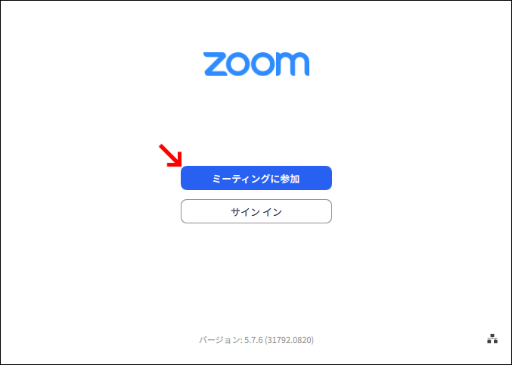

ミーティングIDと自分の名前を入力し、「参加」をクリックする。マイクとスピーカーが機能するよう、「オーディオに接続しない」のチェックは外しておく。
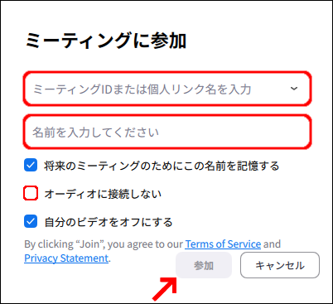

パスコードを入力し、「参加」をクリックして入室する。
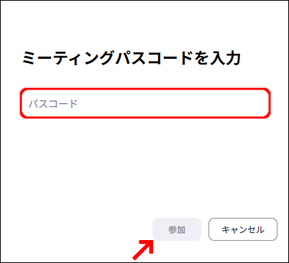

s4上のリンクから入る場合
s4の「おしらせ」の掲示板にアクセスし、貼られているURLをクリックして入室する。

操作方法

各種アイコンの説明
①ミュート解除
マイクアイコンをクリックすることで、ミュート／ミュート解除を切り替えられる。

②ビデオの開始
カメラアイコンをクリックすることで、カメラのオン／オフを切り替えられる。

③参加者
人の形をしたアイコンをクリックすることで、参加者の一覧を見ることができる。

④チャット
吹き出しアイコンをクリックすることでチャット欄が表示され、マイクが使えないときや質問したいときに使用できる。送信先が「Everyone」だと全員、指定したい参加者を選ぶと個人にチャットが届く。また、ダイレクトメッセージは、他の参加者には表示されないようになっている。
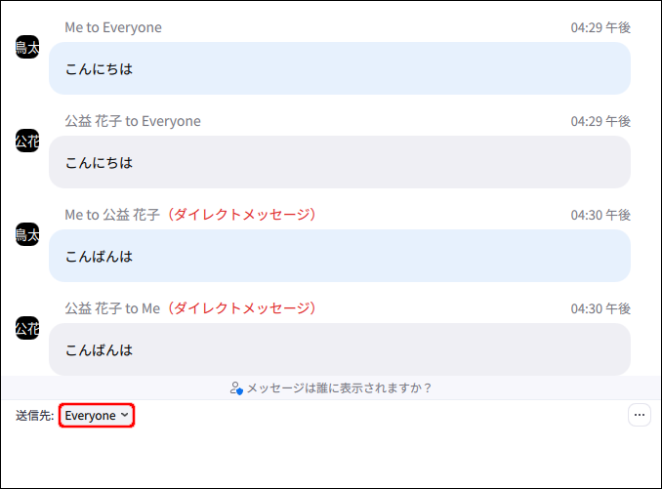

⑤画面の共有
矢印が書かれた緑色のアイコンをクリックすると、共有画面の選択が表示される。デスクトップやウィンドウなどから共有したい画面を選択し、右下の「共有」をクリックすると画面共有できる。また、デスクトップの共有には、別で開いているアプリ画面が見える共有（下図の青枠）と、デスクトップのみでアプリ画面は見えない共有（下図の赤枠）の2種類がある。
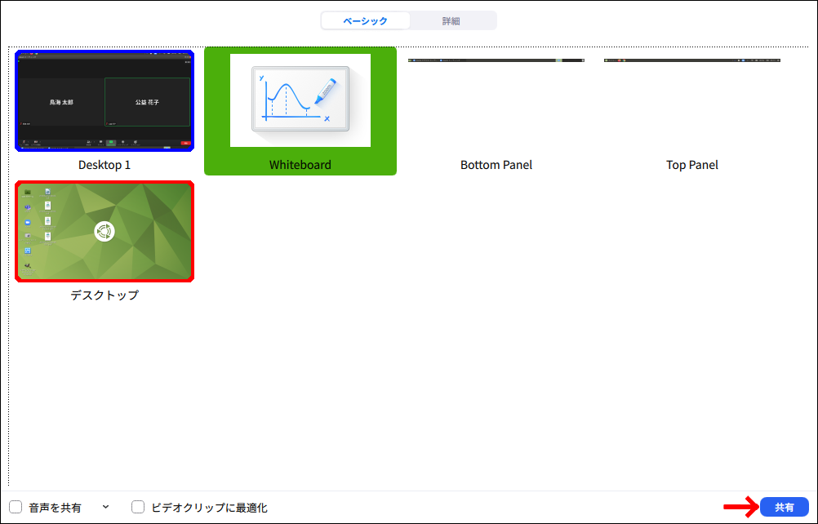
画面を共有できていれば、以下のようなポップが表示される。画面共有を終了したい場合は、「共有の停止」をクリックして終了させる。

⑥リアクション
顔の形をしたアイコンをクリックすることで、手を挙げたり下げたりできる。また、拍手や「いいね！」に加え、「…」から様々な絵文字を使ったリアクションがとれる。
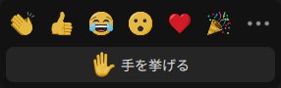

⑦退出
「退出」と書かれた赤いアイコンをクリックすることで、ミーティングを退出できる。

その他の機能
- バーチャル背景の使用
カメラアイコンの右にある「＾」をクリックし、「バーチャル背景を選択…」を選ぶ。
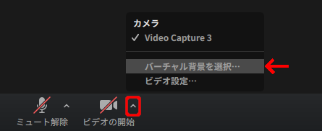

表示された設定から、ぼかしや様々なエフェクトをかけることができる。
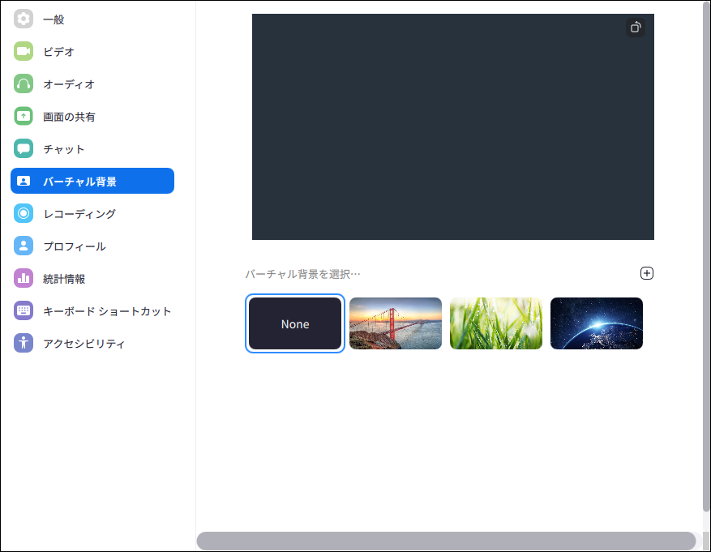

- ビデオのピン留め
参加者のビデオを右クリックし「ビデオをピン留め」を選ぶことで、ビデオを固定して映せる。
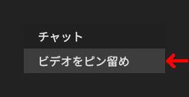

解除する際は、左上のピンマークが書かれた「ビデオのピン留めを解除」をクリックする。


音声トラブルの原因と対応

ミュートになっている
Zoomで話す際に、ミュートを解除するのを忘れてしまうことがある。ミュートのままだと音が相手に伝わらないため、話す際は左下のマイクアイコンを確認しよう。
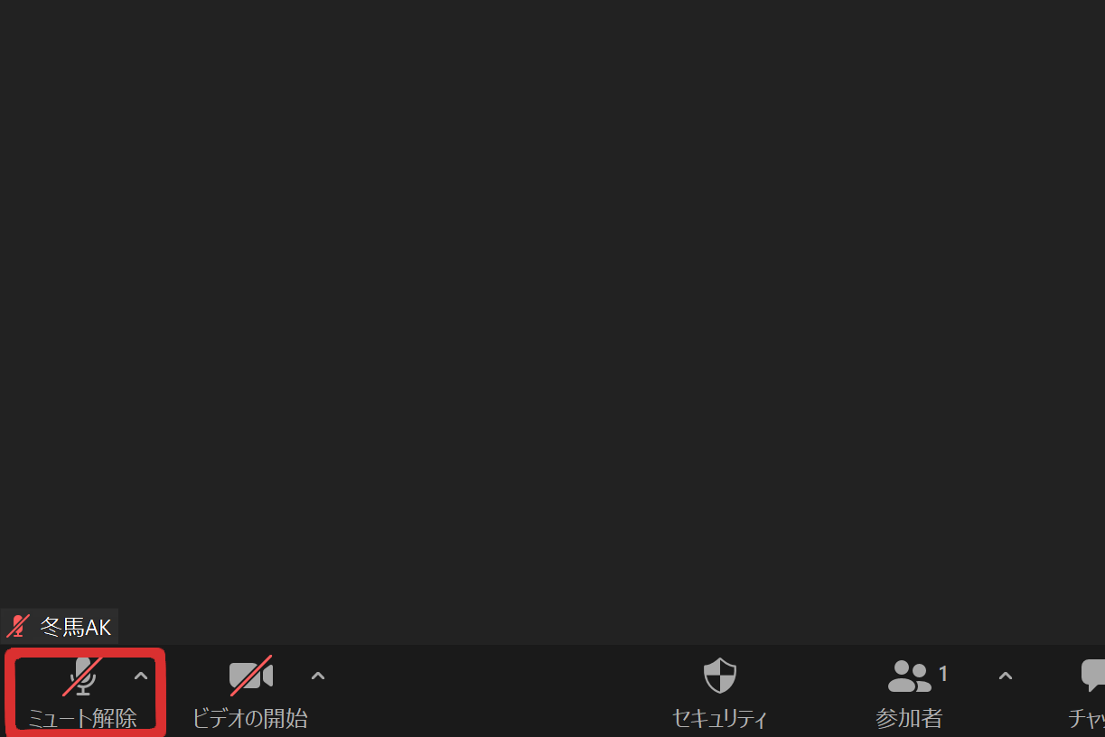

入室時にマイクやスピーカーへのアクセスを許可していない
【パソコン】
入室時に「コンピューターでオーディオに参加」を押すことで、マイクやスピーカーへのアクセスを許可できる。この許可をしないと、オーディオを使用することができない。
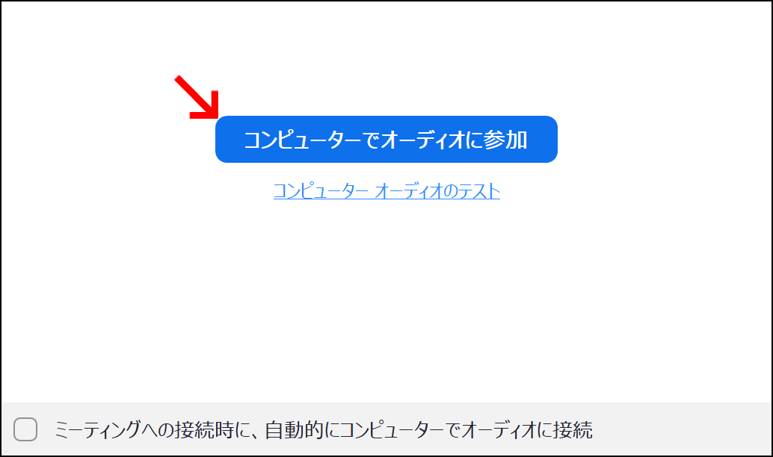

以下のように、マイクアイコンが出ていれば、許可した上で入室したことになる。

しかし、マイクアイコンではなく、ヘッドホンアイコンが出ていると許可されていないため、その場合にはヘッドホンアイコンをクリックしよう。
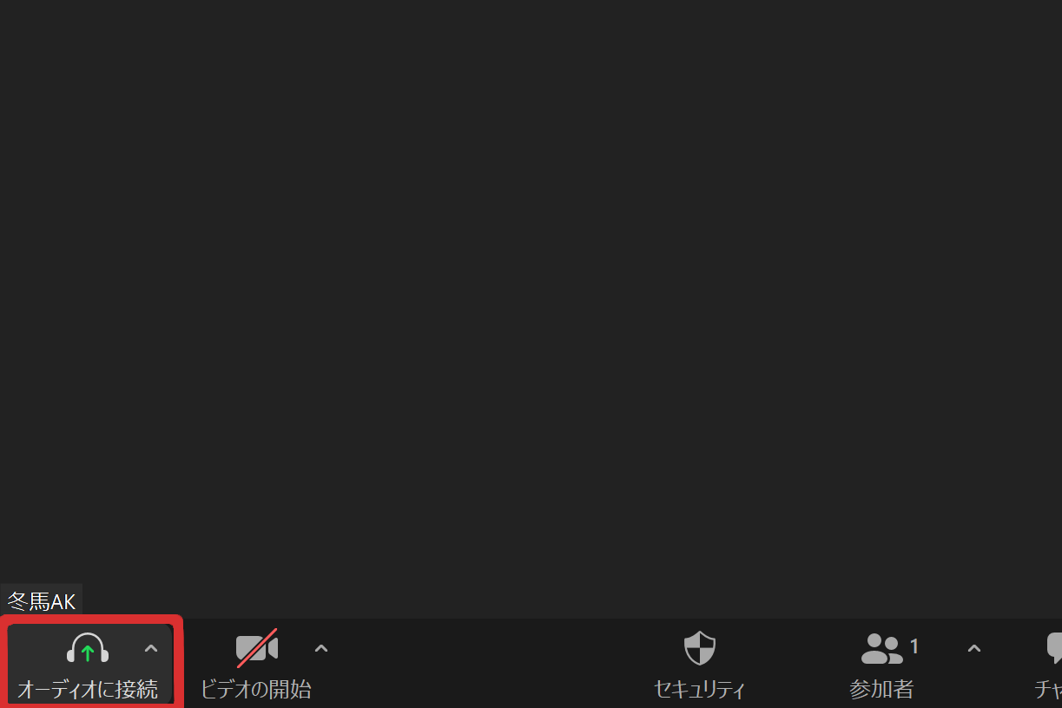

クリックすると再び選択が表示されるので、「コンピューターでオーディオに参加」を選択しよう。

【iPhone】
設定アイコンをタップ→設定内の「Zoom」タブをタップ→マイクをオン

【Androidスマホやタブレット】
設定アイコンをタップ→設定内の「プライバシー」をタップ→「権限」内の「マイク」を選択→Zoomを選んで「このアプリのマイクへのアクセス権限」をオン

音声の出力先設定が違う
Zoomではイヤホンやマイク、スピーカーなどが使用できるが、Windows 10のサウンド機能には「既定のデバイス」という概念がある。出力先が設定されているため、今使用するものになっているかどうか、設定のオーディオからスピーカーやマイクの設定されている出力先を確認しよう。

音は聞こえるが小さい
設定メニューからオーディオを選択して、マイクやスピーカーの音量を確認しよう。「自動で音量を調整」にチェックが入っている人は、外して自分に合った音量を設定しよう。
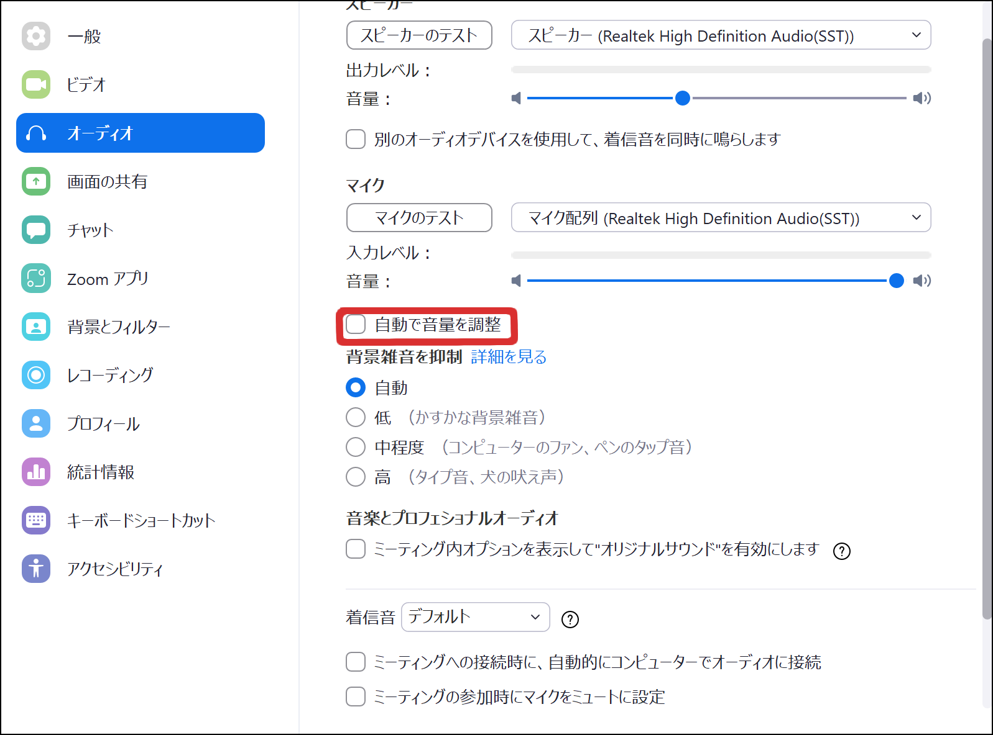

※自動で音量を調整してくれると聞くと便利そうに見えるが、複数人でのミーティングの場合、相手
の声が大きくなりすぎる、小さくて聞こえないということがある。

PC本体の音量が小さくなっている
Zoom側ではなく、PC側の問題の場合もある。PCの設定から「サウンド」を選んで「入力」タブに合わせ、「入力の音量」が小さかったり、ミュートになったりしていないか確認しよう。
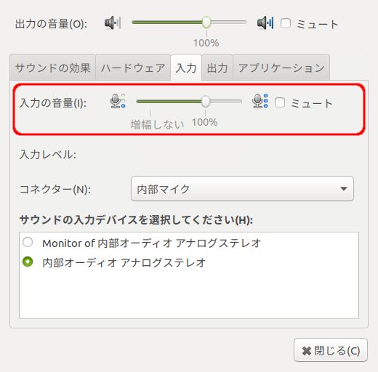

バージョンが古い
Zoomだけに関わらず、日常で使用しているアプリケーションは定期的にバージョンアップがされている。 面倒くさいなどでアプリの更新を行わないと、Zoom本来の機能が正常に稼働しない場合がある。現在使用しているものが最新かどうか確認するようにしよう。

【確認方法】
右上の自分のアイコンをクリックし、表示されるメニューから「アップデートを確認」を選択する。
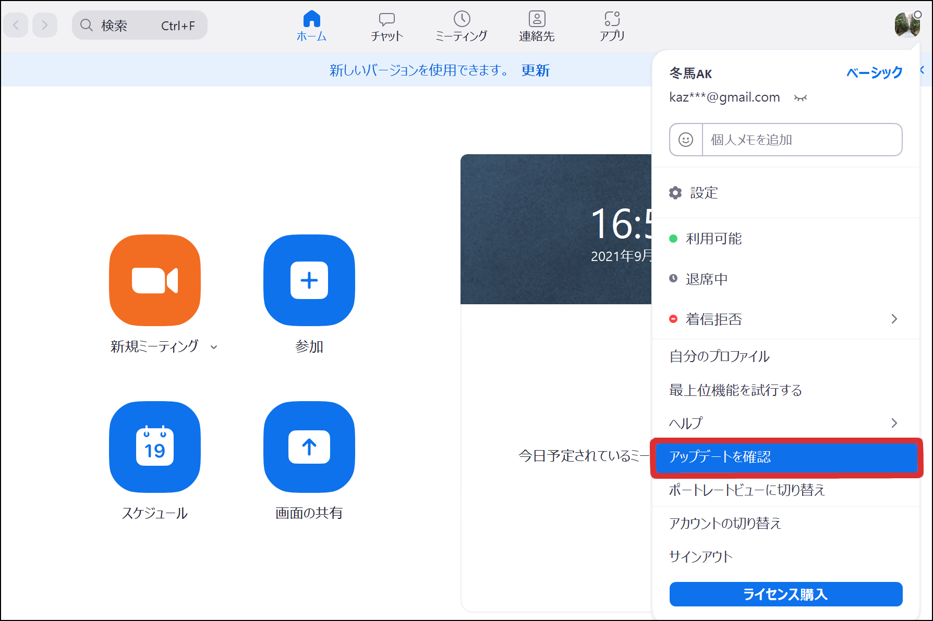

更新可能な場合は次のような表示が出るため、「更新」をクリックする。
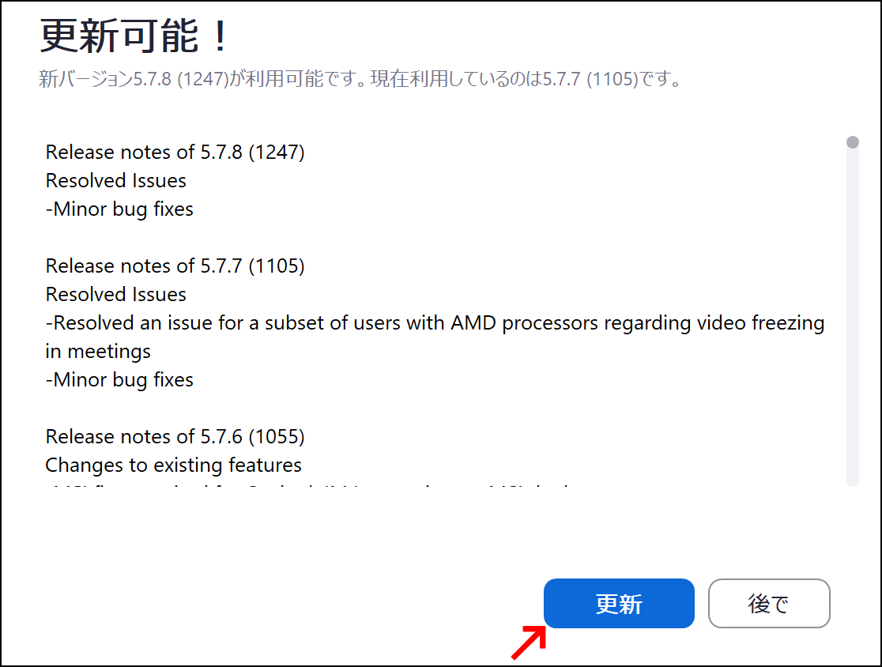

「最新の状態を保っています」と表示されれば、使っているZoomアプリは最新ということになる。
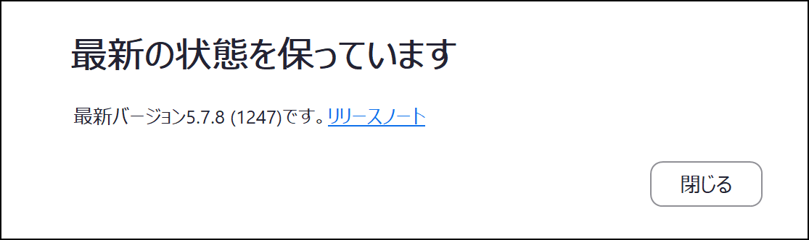

インターネット環境が悪い
電波が悪いと画面が固まったり、音声トラブルが起きたりと様々な問題が発生する。現在使用している通信環境（電波）を確認し、回線の良い場所でZoomに入り直してみよう。

他のWebページやアプリが邪魔をしている
Zoomはメモリを大きく使用する。そのため、パソコンの性能によっては複数のアプリやタブを開いて使用していると、音が聞こえない、画面がフリーズするなど様々な問題が発生する場合がある。Zoom以外の全てのアプリやタブを閉じ、それでも変化がなければ一度再起動してみよう。
※「シャットダウン」とは似ているようで全くの別物であるため、必ず「再起動」を行う。

音声を使用するツールを同時に開いている
Zoomと一緒にスカイプやYouTubeなどのアプリを立ち上げていると、Zoom以外で音声が使用されてしまい、相手に声が届かない場合がある。そのため、一度退出してZoom以外のオンライン会議ツールをログアウトしたり、タブを閉じた後に再度Zoomに入室したりしてみよう。

何も聞こえなくてマイクも使えず英文のエラーが表示される
アプリであればこのような問題はないだろうが、ブラウザの場合、使用しているブラウザによっては入室できても音声関係に対応していないことがある。その際、音声アイコンがマイクではなくヘッドホンになっている。また、説明も「音声に参加します」で、クリックすると「Your browser does not support using the computer’s Audio device. To use Zoom, install the latest version of a standard browser, such as Chrome.」と表示される。翻訳すると「お使いのブラウザは、コンピュータのオーディオデバイスの使用をサポートしていません。Zoomを使用するには、Chromeなどの標準ブラウザの最新バージョンをインストールしてください。」という意味のためChromeで入り直してみよう。

音声テストのやり方
音声テストによって、Zoom入室後に音声が使用可能かどうかを確認することができる。

Zoomアカウントがある場合
設定の「オーディオ」タブをクリックする。

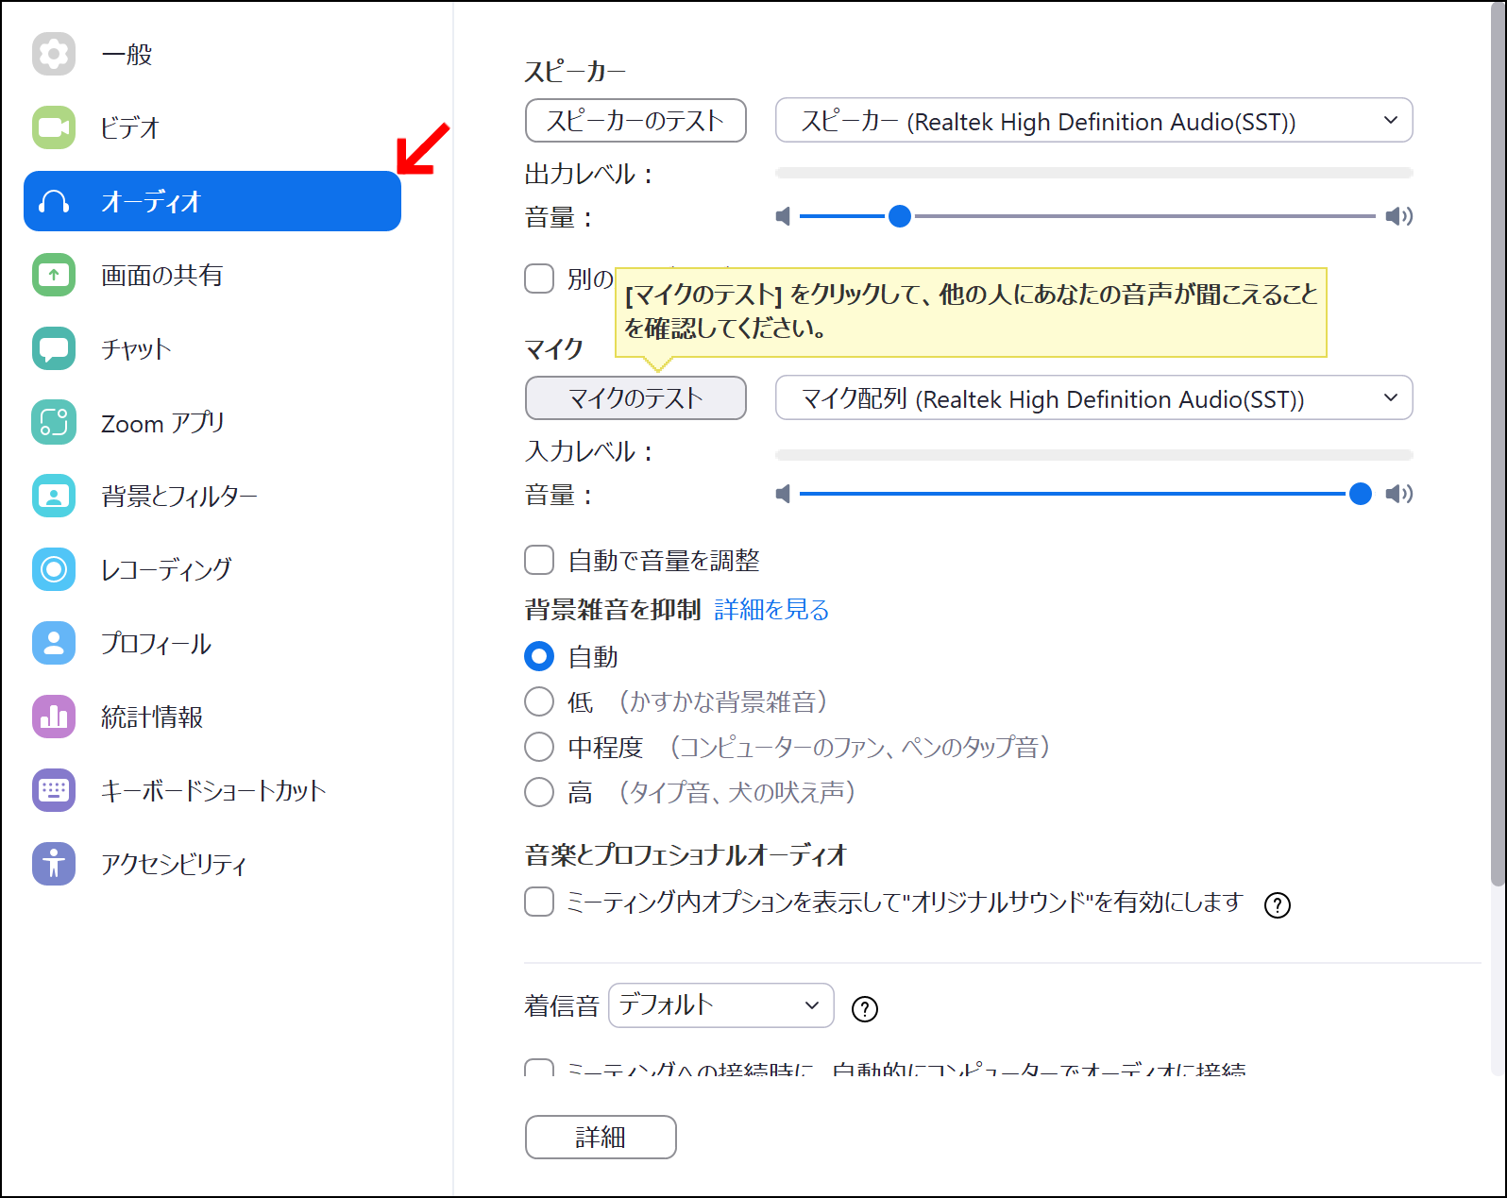

「マイクのテスト」をクリックし、「レコーディング」と表示されたら声を録音する。
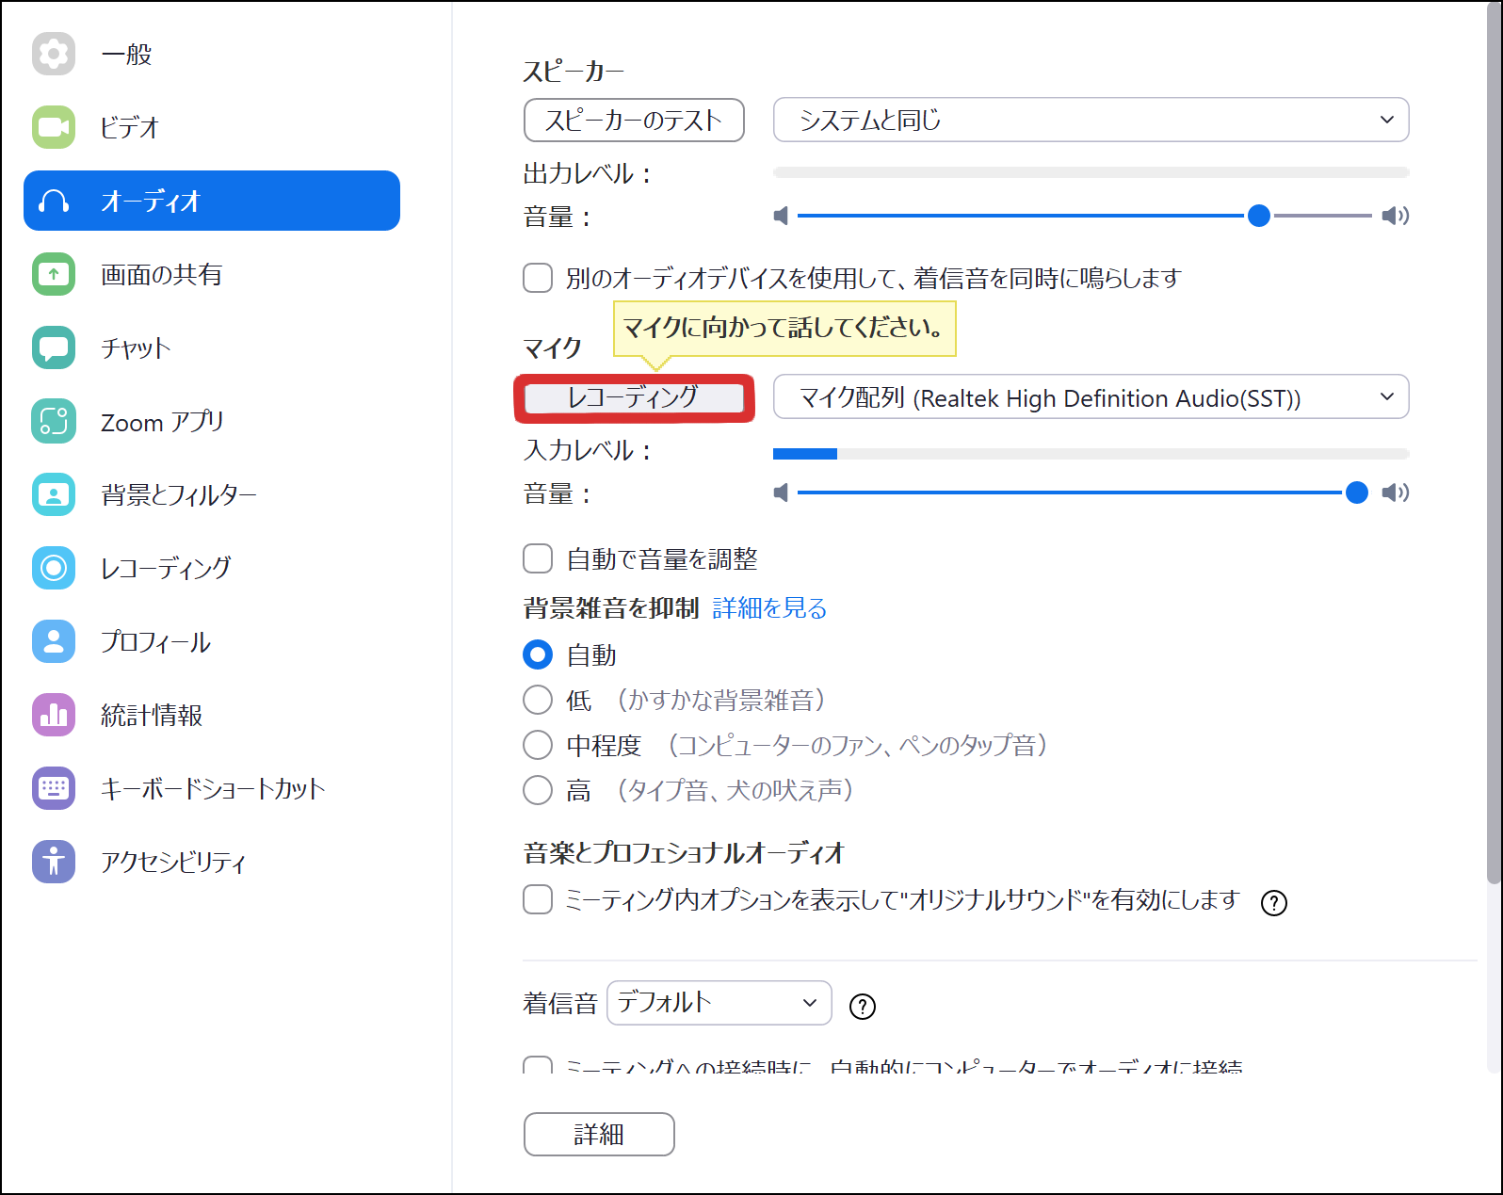

その後、録音した音声が再生されるので確認し、音声がうまく録音されていなかったり、音質が悪かったりする場合は、メニューから別のマイクを選択してもう一度音声テストを行う。替えのマイクがない場合は、入力レベルを適宜調整してみよう。
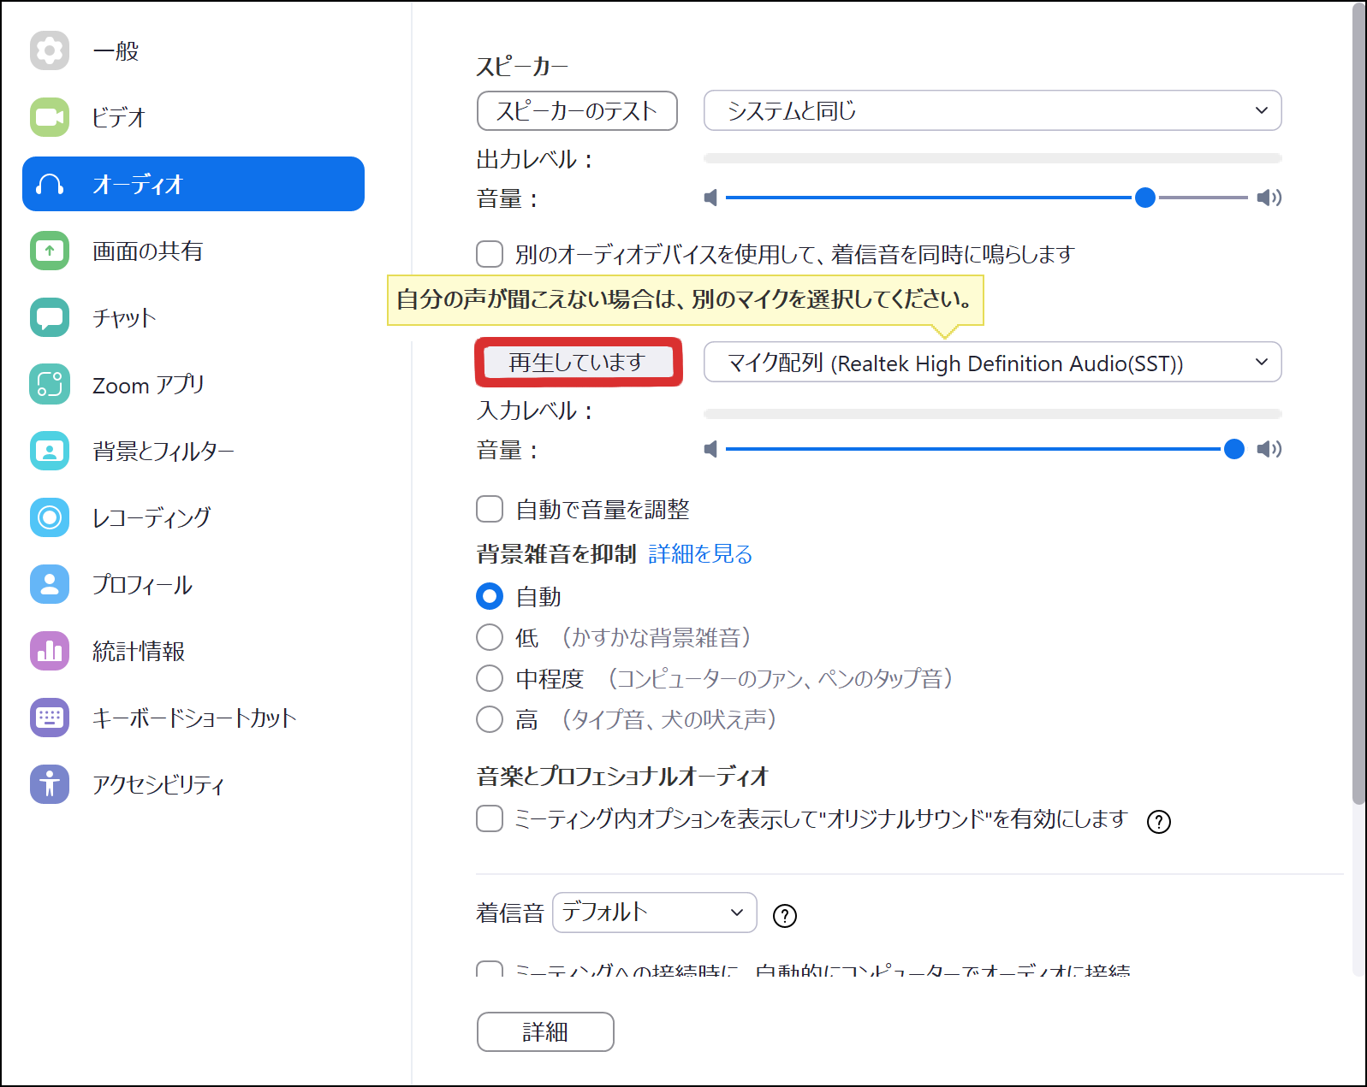

Zoomアカウントがない場合
マイクアイコンの右にある「＾」をクリックし、オーディオに関するメニューを表示させ、「スピーカー＆マイクをテストする…」を選択する。
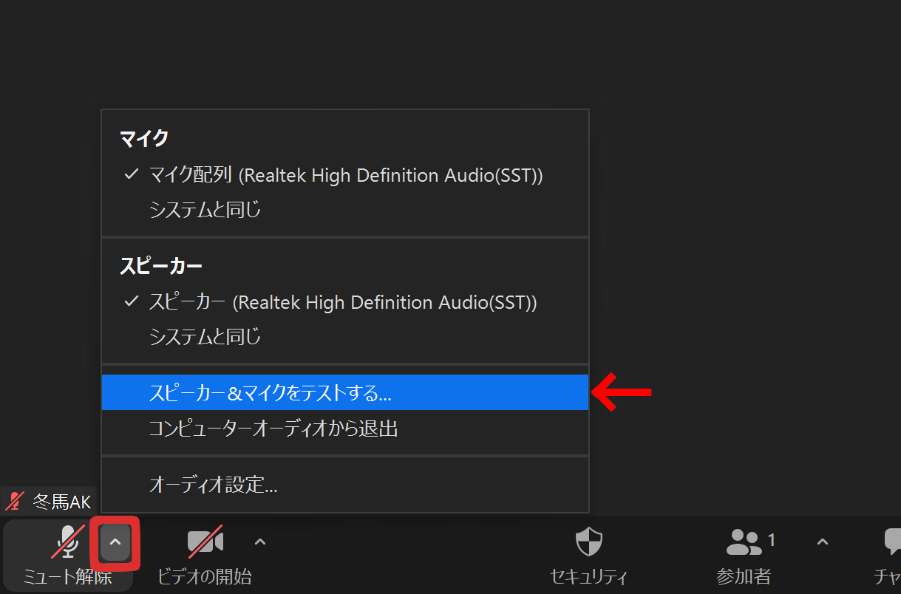

音声テストが始まったら、表示される内容に沿って操作していく。
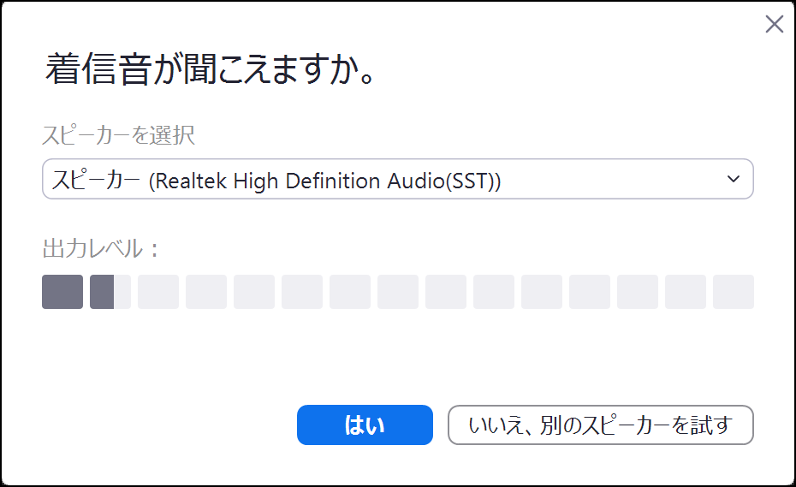
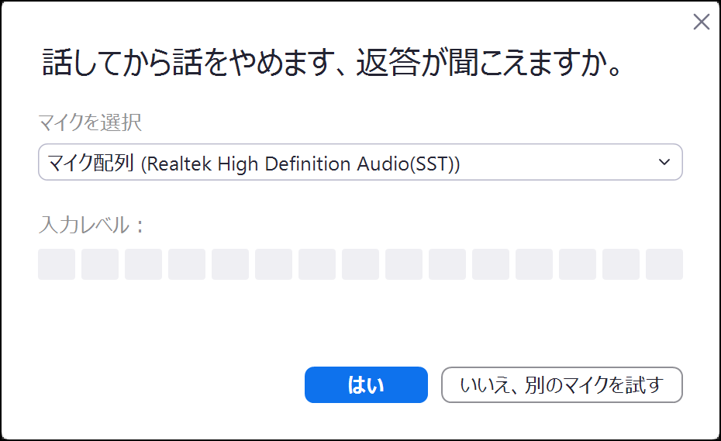

以下のように表示されれば、スピーカーとマイクともに問題なく使用できる。


